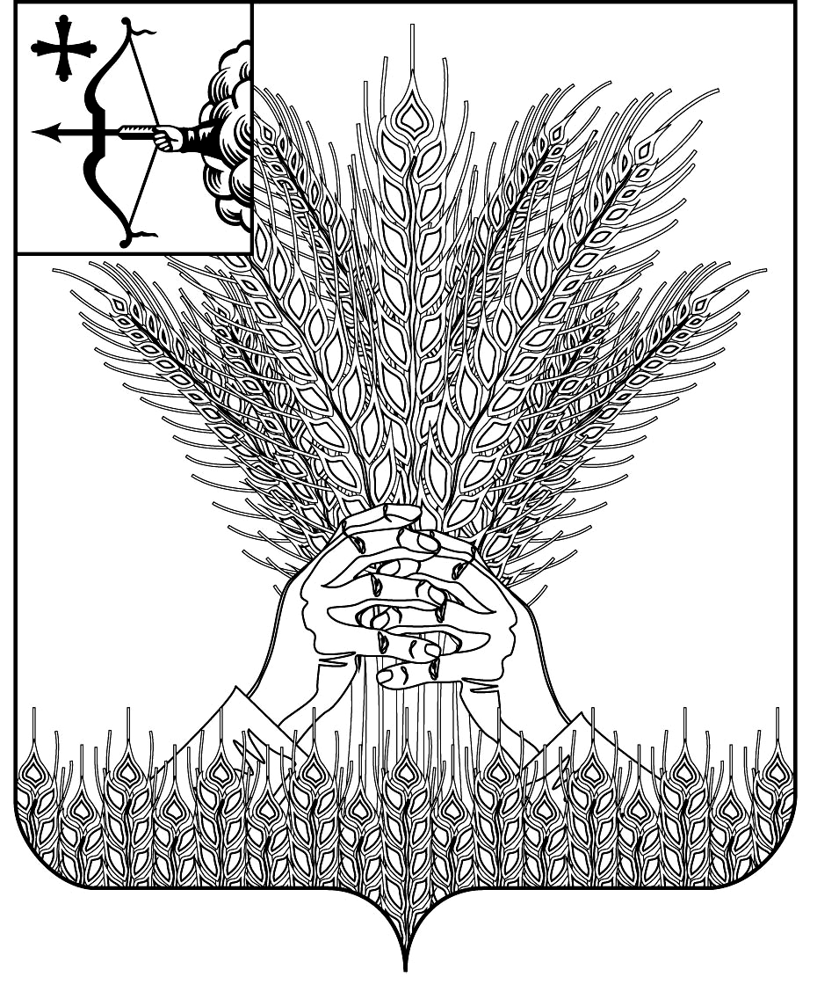

АДМИНИСТРАЦИЯ КИКНУРСКОГО
МУНИЦИПАЛЬНОГО ОКРУГ
КИРОВСКОЙ1 ОБЛАСТИ

ПОСТАНОВЛЕНИЕ

07.06.2021 |  | № | 405
 | пгт Кикнур

Об утверждении положения о порядке подготовки, утверждения местных нормативов градостроительного проектирования муниципального образования Кикнурский муниципальный округ Кировской области
и внесения в них изменений

В соответствии со статьями 8, 29.4 Федерального закона от 29.12.2004 № 190-ФЗ «Градостроительный кодекс Российской Федерации», Федеральным законом от 06.10.2003 № 131-ФЗ «Об общих принципах организации местного самоуправления в Российской Федерации», Законом Кировской области от 28.09.2006 № 44-ЗО «О регулировании градостроительной деятельности в Кировской области, администрация Кикнурского муниципального округа ПОСТАНОВЛЯЕТ:
1. Утвердить Положение о порядке подготовки, утверждения местных нормативов градостроительного проектирования муниципального образования Кикнурский муниципальный округ Кировской области и внесения в них изменений согласно приложению.
2. Опубликовать настоящее решение на официальном сайте Кикнурского муниципального округа Кировской области и в сборнике муниципальных правовых актов органов местного самоуправления муниципального образования Кикнурский муниципальный округ Кировской области.

Первый заместитель главы
администрации округа М.Н. Хлыбов

Приложение

УТВЕРЖДЕНО

постановлением администрации
Кикнурского муниципального
округа Кировской области
от 07.06.2021 № 405

ПОЛОЖЕНИЕ
о порядке подготовки, утверждения местных
нормативов градостроительного проектирования муниципального образования Кикнурский муниципальный округ Кировской области
и внесения в них изменений

- Общие положения

1.1. Положение о порядке подготовки, утверждения местных нормативов
Градостроительного проектирования муниципального образования Кикнурский муниципальный округ Кировской области и внесения в них изменений (далее - Положение) разработано в соответствии со статьями 8, 29.4 Градостроительного кодекса Российской Федерации, статьей 10⁵ Закона Кировской области от 28.09.2006 N 44-ЗО "О регулировании градостроительной деятельности в Кировской области".
1.2. Настоящее Положение определяет порядок подготовки и утверждения местных нормативов градостроительного проектирования муниципального образования Кикнурский муниципальный округ Кировской области (далее - Нормативы).
1.3. Нормативы разрабатываются в целях обеспечения благоприятных условий жизнедеятельности населения, предупреждения и устранения вредного воздействия на население факторов среды обитания с учетом территориальных, природно-климатических, геологических, социально-демографических, экономических и иных особенностей Кикнурского муниципального округа.
1.4. Предельные значения расчетных показателей минимально допустимого уровня обеспеченности объектами местного значения населения муниципального округа и предельные значения расчетных показателей максимально допустимого уровня территориальной доступности таких объектов для населения муниципального округа утверждаются в отношении одного или нескольких видов объектов местного значения муниципального образования.
1.5. Устанавливаемые Нормативами расчетные показатели минимально допустимого уровня обеспеченности объектами местного значения населения муниципального образования не могут быть ниже установленных в региональных нормативах градостроительного проектирования предельных значений таких расчетных показателей.
1.6. Устанавливаемые Нормативами расчетные показатели максимально допустимого уровня территориальной доступности таких объектов для населения муниципального образования не могут превышать установленные региональными нормативами градостроительного проектирования предельные значения таких расчетных показателей.

2. Подготовка и утверждение Нормативов

2.1. Нормативы и вносимые в них изменения подготавливаются администрацией Кикнурского муниципального округа Кировской области с учетом:
социально-демографического состава и плотности населения муниципальных образований на территориях, расположенных в границах муниципального образования;
планов и программ комплексного социально-экономического развития муниципального образования;
предложений органов местного самоуправления муниципального округа и заинтересованных лиц.

2.2. Проект Нормативов подлежит опубликованию на официальном сайте Кикнурского муниципального округа Кировской области и в сборнике муниципальных правовых актов органов местного самоуправления муниципального образования Кикнурский муниципальный округ Кировской области не менее чем за два месяца до их утверждения.
2.3. Нормативы и вносимые в них изменения утверждаются постановлением администрации Кикнурского муниципального округа Кировской области.
2.4. По истечении срока, указанного в пункте 2.3 настоящего Положения, но не позднее 30 дней со дня истечения этого срока администрация Кикнурского муниципального округа утверждает проект местных нормативов градостроительного проектирования или направляет проект на доработку.
2.5. Утвержденные Нормативы подлежат размещению в федеральной государственной информационной системе территориального планирования в срок, не превышающий пяти дней со дня их утверждения.
2.6. В целях обеспечения систематизации нормативов градостроительного проектирования администрация Кикнурского муниципального округа представляет в министерство строительства, энергетики и жилищно-коммунального хозяйства Кировской области в электронном виде муниципальные правовые акты об утверждении местных нормативов градостроительного проектирования муниципального образования, о внесении изменений в них в течение 30 дней со дня принятия соответствующих муниципальных правовых актов.

3. Внесение изменений в Нормативы

Внесение изменений в утвержденные Нормативы осуществляются в соответствии с частью 8 статьи 29.4 Градостроительного кодекса Российской Федерации и порядке, определенном частью 2 настоящего Положения.

____________

